МИНИСТЕРСТВО ОБРАЗОВАНИЯ РЕСПУБЛИКИ БЕЛАРУСЬ

УЧРЕЖДЕНИЕ ОБРАЗОВАНИЯ
ГОМЕЛЬСКИЙ ГОСУДАРСТВЕННЫЙ ТЕХНИЧЕСКИЙ
УНИВЕРСИТЕТ ИМЕНИ П. О. СУХОГО

Факультет автоматизированных и информационных систем

Кафедра «Информационные технологии»

ОТЧЁТ ПО ЛАБОРАТОРНОЙ РАБОТЕ №3

по дисциплине: «Распределенные информационные системы»
на тему: «Программирование синхронизации процессов в ОС Windows»

Выполнил: студент гр. ИТИ-41
Ковшаров Г. Ю.
Принял: преподаватель
Башаримов Ю. С.

Гомель 2025

Цель работы: разработать программу, осуществляющую решение поставленной задачи с помощью многопоточного приложения средствами Win API.

Задание:
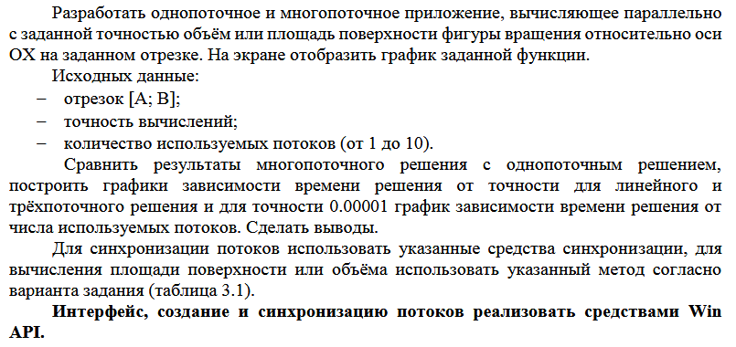

Ход работы:

Структура проекта представлена на рисунке 1.

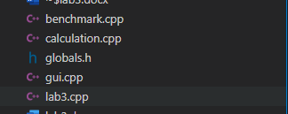

Рисунок 1 – Структура проекта

Интерфейс разработанного приложения представлен на рисунке 2.
Результаты выполнения программы в однопоточном и многопоточном режимах представлены на рисунке 3.

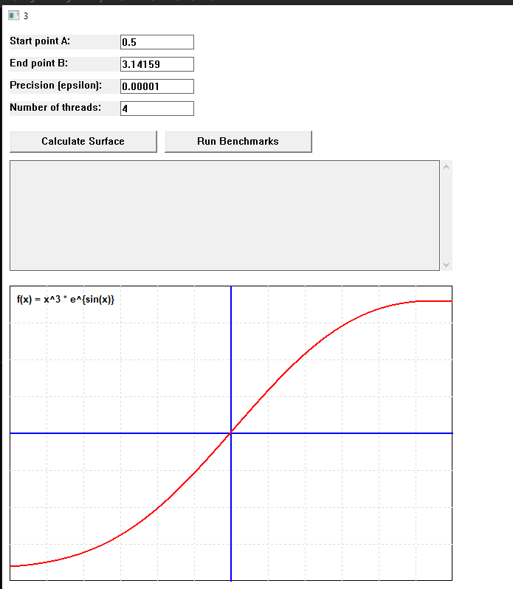

Рисунок 2 – Интерфейс приложения

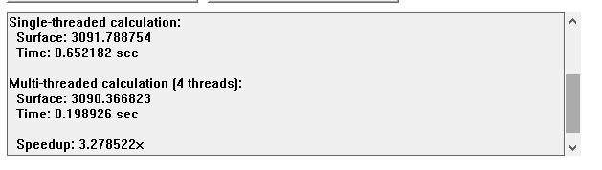

Рисунок 3 – Выполнение в однопоточном и многопоточном режиме

Наблюдается значительный прирост производительности, что подтверждает эффективность использования многопоточности для данной задачи. Ускорение 3.2 объясняется низкими расходами на создание потоков, диспетчеризацию, а также издержками, связанными с механизмом блокировки.

Вывод: успешно разработана программа, осуществляющая решение задачи с помощью многопоточного приложения средствами Win API. Также были закреплены знания и умения реализации средств синхронизаций, таких как мьютексы. Доказано, расчёты в нескольких потоках вычисляются быстрее, нежели в одном.

ПРИЛОЖЕНИЕ А
(листинг кода)

lab3.cpp
#include "globals.h"

// --- Определения глобальных переменных ---
// (Объявлены как 'extern' в globals.h)
HWND g_hMainWnd = nullptr;
HWND g_hEditA = nullptr;
HWND g_hEditB = nullptr;
HWND g_hEditEps = nullptr;
HWND g_hEditThreads = nullptr;
HWND g_hButtonCalc = nullptr;
HWND g_hButtonBench = nullptr;
HWND g_hResultText = nullptr;
HINSTANCE g_hInst = nullptr;

std::vector<BenchmarkResult> g_benchmarkResults;
double g_currentA = 0.5; // Избегаем деления на 0
double g_currentB = PI;
HANDLE g_mutex = nullptr;
double g_globalResult = 0.0;

// --- Точка входа ---
int WINAPI WinMain(HINSTANCE hInstance, HINSTANCE hPrevInstance,
LPSTR lpCmdLine, int nCmdShow) {
g_hInst = hInstance;

// Создаём глобальный мьютекс
g_mutex = CreateMutex(nullptr, FALSE, nullptr);
if (g_mutex == nullptr) {
MessageBoxW(nullptr, L"Mutex creation error", L"Error", MB_OK | MB_ICONERROR);
return 1;
}

WNDCLASSW wc = {};
wc.lpfnWndProc = WndProc;
wc.hInstance = hInstance;
wc.lpszClassName = L"Lab3Window";
wc.hbrBackground = (HBRUSH)(COLOR_WINDOW + 1);
wc.hCursor = LoadCursor(nullptr, IDC_ARROW);
wc.hIcon = LoadIcon(nullptr, IDI_APPLICATION);

if (!RegisterClassW(&wc)) {
MessageBoxW(nullptr, L"Window class registration error", L"Error", MB_OK | MB_ICONERROR);
return 1;
}

g_hMainWnd = CreateWindowW(
L"Lab3Window",
L"Lab #3 - Variant 14: Volume of Revolution (Simpson 3/8, Mutexes)",
WS_OVERLAPPEDWINDOW,
CW_USEDEFAULT, CW_USEDEFAULT, 1200, 750,
nullptr, nullptr, hInstance, nullptr
);

if (!g_hMainWnd) {
MessageBoxW(nullptr, L"Window creation error", L"Error", MB_OK | MB_ICONERROR);
return 1;
}

ShowWindow(g_hMainWnd, nCmdShow);
UpdateWindow(g_hMainWnd);

MSG msg;
while (GetMessage(&msg, nullptr, 0, 0)) {
TranslateMessage(&msg);
DispatchMessage(&msg);
}

return static_cast<int>(msg.wParam);
}

// --- Обработчик сообщений ---
LRESULT CALLBACK WndProc(HWND hwnd, UINT message, WPARAM wParam, LPARAM lParam) {
switch (message) {
case WM_CREATE:
CreateControls(hwnd);
break;

case WM_COMMAND:
if (LOWORD(wParam) == IDC_BUTTON_CALC) { // Используем ID
wchar_t buffer[256];
GetWindowTextW(g_hEditA, buffer, 256);
double a = _wtof(buffer);
GetWindowTextW(g_hEditB, buffer, 256);
double b = _wtof(buffer);
GetWindowTextW(g_hEditEps, buffer, 256);
double eps = _wtof(buffer);
GetWindowTextW(g_hEditThreads, buffer, 256);
int threads = _wtoi(buffer);

if (threads < 1) threads = 1;
if (threads > MAX_THREADS) threads = MAX_THREADS;
if (std::abs(a) < 1e-10) a = 0.5; // Избегаем нуля

g_currentA = a;
g_currentB = b;

int segments = GetSegmentsFromEpsilon(eps);

// Однопоточное вычисление
auto start = std::chrono::high_resolution_clock::now();
double volumeSingle = CalculateVolume(a, b, segments, 1);
auto endSingle = std::chrono::high_resolution_clock::now();
double timeSingle = std::chrono::duration<double>(endSingle - start).count();

// Многопоточное вычисление
start = std::chrono::high_resolution_clock::now();
double volume = CalculateVolume(a, b, segments, threads);
auto end = std::chrono::high_resolution_clock::now();
double time = std::chrono::duration<double>(end - start).count();

std::wostringstream result;
result << std::fixed << std::setprecision(6);
result << L"=== CALCULATION RESULTS ===\r\n\r\n";
result << L"Function: f(x) = 3*e^(cos(x))/x\r\n";
result << L"Interval: [" << a << L"; " << b << L"]\r\n";
result << L"Precision: " << eps << L"\r\n";
result << L"Segments: " << segments << L"\r\n\r\n";
result << L"Single-threaded calculation:\r\n";
result << L" Volume: " << volumeSingle << L"\r\n";
result << L" Time: " << timeSingle << L" sec\r\n\r\n";
result << L"Multi-threaded calculation (" << threads << L" threads):\r\n";
result << L" Volume: " << volume << L"\r\n";
result << L" Time: " << time << L" sec\r\n";

if (time > 0) {
result << L" Speedup: " << (timeSingle / time) << L"x\r\n";
}

double diff = std::abs(volume - volumeSingle);
result << L"\r\nResult difference: " << diff << L"\r\n";

SetWindowTextW(g_hResultText, result.str().c_str());
InvalidateRect(hwnd, nullptr, TRUE);
}
else if (LOWORD(wParam) == IDC_BUTTON_BENCH) { // Используем ID
SetWindowTextW(g_hResultText, L"Running benchmarks...");
UpdateWindow(hwnd);

RunBenchmarks();

std::wostringstream result;
result << L"=== BENCHMARK RESULTS ===\r\n\r\n";
result << L"Completed " << g_benchmarkResults.size() << L" tests\r\n";
result << L"Graphs are displayed below\r\n";

SetWindowTextW(g_hResultText, result.str().c_str());
}
break;

case WM_PAINT: {
PAINTSTRUCT ps;
HDC hdc = BeginPaint(hwnd, &ps);

RECT graphRect = {10, 280, GRAPH_WIDTH + 10, 280 + GRAPH_HEIGHT};
DrawGraph(hdc, graphRect);

if (!g_benchmarkResults.empty()) {
RECT benchRect = {GRAPH_WIDTH + 30, 280,
GRAPH_WIDTH + 30 + 500, 280 + GRAPH_HEIGHT};
DrawBenchmarkGraphs(hdc, benchRect);
}

EndPaint(hwnd, &ps);
break;
}

case WM_DESTROY:
if (g_mutex) CloseHandle(g_mutex);
PostQuitMessage(0);
break;

default:
return DefWindowProc(hwnd, message, wParam, lParam);
}
return 0;
}

#include "globals.h"

// --- Функция f(x) = 3*e^(cos(x))/x ---
double Function(double x) {
if (std::abs(x) < 1e-10) {
return 0.0; // Избегаем деления на ноль
}
return 3.0 * std::exp(std::cos(x)) / x;
}

// --- Потоковая функция вычисления ---
DWORD WINAPI ThreadCalculateVolume(LPVOID param) {
ThreadData* data = static_cast<ThreadData*>(param);

double h = (data->end - data->start) / data->segments;
double localResult = 0.0;

int n = data->segments;
if (n % 3 != 0) {
n = ((n / 3) + 1) * 3;
}
h = (data->end - data->start) / n;

for (int i = 0; i < n; i += 3) {
double x0 = data->start + i * h;
double x1 = x0 + h;
double x2 = x0 + 2.0 * h;
double x3 = x0 + 3.0 * h;

double f0 = Function(x0);
double f1 = Function(x1);
double f2 = Function(x2);
double f3 = Function(x3);

f0 = f0 * f0;
f1 = f1 * f1;
f2 = f2 * f2;
f3 = f3 * f3;

localResult += (3.0 * h / 8.0) * (f0 + 3.0 * f1 + 3.0 * f2 + f3);
}

localResult *= PI;

// Критическая секция с использованием мьютекса
WaitForSingleObject(g_mutex, INFINITE);
g_globalResult += localResult;
ReleaseMutex(g_mutex);

data->result = localResult;
return 0;
}

// --- Однопоточное вычисление ---
double CalculateVolumeSingleThread(double a, double b, int segments) {
double h = (b - a) / segments;
double result = 0.0;

int n = segments;
if (n % 3 != 0) {
n = ((n / 3) + 1) * 3;
}
h = (b - a) / n;

for (int i = 0; i < n; i += 3) {
double x0 = a + i * h;
double x1 = x0 + h;
double x2 = x0 + 2.0 * h;
double x3 = x0 + 3.0 * h;

double f0 = Function(x0);
double f1 = Function(x1);
double f2 = Function(x2);
double f3 = Function(x3);

f0 = f0 * f0;
f1 = f1 * f1;
f2 = f2 * f2;
f3 = f3 * f3;

result += (3.0 * h / 8.0) * (f0 + 3.0 * f1 + 3.0 * f2 + f3);
}

return result * PI;
}

// --- Определение количества сегментов из точности ---
int GetSegmentsFromEpsilon(double epsilon) {
if (epsilon >= 0.1) return 300;
if (epsilon >= 0.01) return 3000;
if (epsilon >= 0.001) return 30000;
if (epsilon >= 0.0001) return 300000;
return 3000000; // для epsilon = 0.00001
}

// --- Многопоточное вычисление (главная функция) ---
double CalculateVolume(double a, double b, int segments, int threadCount) {
if (threadCount == 1) {
return CalculateVolumeSingleThread(a, b, segments);
}

g_globalResult = 0.0;
std::vector<HANDLE> threads(threadCount);
std::vector<ThreadData> threadData(threadCount);

double totalRange = b - a;
int segmentsPerThread = segments / threadCount;

for (int i = 0; i < threadCount; ++i) {
threadData[i].start = a + i * (totalRange / threadCount);
threadData[i].end = a + (i + 1) * (totalRange / threadCount);
threadData[i].segments = segmentsPerThread;
threadData[i].result = 0.0;
threadData[i].threadId = i;

threads[i] = CreateThread(
nullptr, 0, ThreadCalculateVolume,
&threadData[i], 0, nullptr
);

if (threads[i] == nullptr) {
for (int j = 0; j < i; ++j) {
CloseHandle(threads[j]);
}
return 0.0;
}
}

WaitForMultipleObjects(threadCount, threads.data(), TRUE, INFINITE);

for (int i = 0; i < threadCount; ++i) {
CloseHandle(threads[i]);
}

return g_globalResult;
}

#pragma once // Предотвращает двойное включение

// --- Системные и стандартные библиотеки ---
#include <windows.h>
#include <commctrl.h>
#include <cmath>
#include <vector>
#include <string>
#include <chrono>
#include <sstream>
#include <iomanip>
#include <algorithm>

#pragma comment(lib, "comctl32.lib")

// --- Константы ---
constexpr double PI = 3.14159265358979323846;
constexpr int MAX_THREADS = 10;
constexpr int GRAPH_WIDTH = 600;
constexpr int GRAPH_HEIGHT = 400;

// --- Идентификаторы элементов управления ---
#define IDC_BUTTON_CALC 1
#define IDC_BUTTON_BENCH 2

// --- Структуры данных ---
struct ThreadData {
double start;
double end;
int segments;
double result;
int threadId;
};

struct BenchmarkResult {
int threadCount;
double epsilon;
double time;
double volume;
};

// --- Объявления (extern) глобальных переменных ---
// Определения будут в main.cpp
extern HWND g_hMainWnd;
extern HWND g_hEditA;
extern HWND g_hEditB;
extern HWND g_hEditEps;
extern HWND g_hEditThreads;
extern HWND g_hButtonCalc;
extern HWND g_hButtonBench;
extern HWND g_hResultText;
extern HINSTANCE g_hInst;

extern std::vector<BenchmarkResult> g_benchmarkResults;
extern double g_currentA;
extern double g_currentB;
extern HANDLE g_mutex;
extern double g_globalResult;

// --- Прототипы функций ---

// main.cpp
LRESULT CALLBACK WndProc(HWND, UINT, WPARAM, LPARAM);

// gui.cpp
void CreateControls(HWND hwnd);
void DrawGraph(HDC hdc, RECT rect);
void DrawBenchmarkGraphs(HDC hdc, RECT rect);

// calculation.cpp
double Function(double x);
double CalculateVolume(double a, double b, int segments, int threadCount);
double CalculateVolumeSingleThread(double a, double b, int segments);
int GetSegmentsFromEpsilon(double epsilon);
DWORD WINAPI ThreadCalculateVolume(LPVOID param);

// benchmark.cpp
void RunBenchmarks();

